Лабораторна робота №1

Ціль роботи: Оволодіти методом „гілок та границь” розділу лінійного програмування. Одержати навички використання метода на прикладі рішення задачі комівояжера.

Теоретичні відомості.
Метод гілок та границь – це один з методів організації повного перебору для NP-повної задачі (задачі, для якої не існує швидких аналітичних методів рішення, але правильність рішення може бути перевірена швидко).

Задача комівояжера формулюється наступним чином.
Існує декілька міст, що з’єднані між собою деяким чином дорогами відомої довжини. Необхідно встановити, чи існує такий шлях, йдучи яким „комівояжер” може побувати у кожному місті тільки один раз, та при цьому повернутися до міста, звідки він почав свій шлях.
Нехай М={m₁,…m_{r}} – скінчена множина та f: M→R – функція, що відображає множину М у множину реальних чисел. Слід знайти мінімум цієї функції та елемент множини, на якому цей мінімум досягається.
Для рішення даної задачі метод гілок та границь може бути застосований не завжди, а тільки тоді, коли виконуються специфічні додаткові умови на множину М та мінімізуючу на ньому функцію, а саме:
а) для 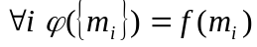, де {m_{i}} – множина, що складається з одного єдиного елемента m_{i}.
б) якщо .
На цих умовах можна організувати перебір елементів множини М з метою мінімізації функції на цій множині наступним чином: розіб’ємо множину М на частини (будь-яким чином) та виберемо ту з його частин Q₁, на якій функція φ є мінімальною; далі таким самим чином розіб’ємо множину Q₁ на декілька частин, та виберемо ту з його частин Q₂, для якої значення φ є мінімальним, і так далі доти, доки не прийдемо до якої-небудь одноелементної множини Q_{n}={m_{i}}. Така одноелементна множина називається рекордом, а виконаний алгоритм – розгалуженням. Функція φ, якою ми при цьому виборі користуємось, називається оціночною. Очевидно, що рекорд не зобов’язаний доставляти мінімум функції f, тим не менше, з’являється можливість скоротити перебір варіантів за сприятливих обставин.
Описаний вище процес розгалуження складався з послідовних етапів, на кожному з яких фіксувалося декілька множин, та обиралася одна з них. Нехай А₁,....., А_{s} – підмножини множини М, що були отримані на передостанньому етапі побудови рекорду, та нехай множина А₁ була обрана за допомогою оціночної функції. Саме під час розбиття А₁ і був отриманий рекорд, що зараз для визначеності означимо через {m_{i}}. Згідно сказаному вище, 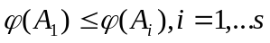; крім того, за визначенням оціночної функції, 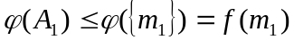.
Припустимо, що 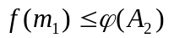; тоді для будь-якого елемента m множини М, що належить множині А₂, будуть вірними нерівності: 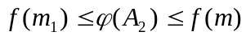; це означає, що при повному переборі елементів з М елементи з А₂ вже взагалі не треба розглядати. У разі, якщо нерівність не буде виконана, тоді усі елементи з А₂ необхідно послідовно порівняти із знайденим рекордом, і як тільки знайдеться елемент, що дає менше значення функції, що оптимізується, необхідно їм замінити рекорд та продовжувати перебір. Остання дія називається покращенням рекорду.

Назва „метод гілок та границь” зв’язана з природною графічною інтерпретацією викладеного алгоритму: будується багаторівневе дерево, на нижньому поверсі якого розташовані елементи множини М, на якому гілки ведуть до рекорду та його покращенням і на якому частина гілок залишаються обірваними.
Саме через це він є дуже зручним для застосування при рішенні задачі комівояжера.
Формалізуємо її умову у термінах теорії графів. Міста будуть вершинами графа, а дороги між ними – орієнтованими (направленими) ребрами графа (дугами), на кожному з яких задана вагова функція: вага дуги – це довжина відповідної дороги. Шлях, який необхідно знайти – це орієнтований остовний простий цикл мінімальної ваги у графі (цикл називається остовним, якщо він проходить по всіх вершинах графа; цикл називається простим, якщо він проходить по кожній своїй вершині тільки один. Такі цикли називаються також гамільтоновими.

Алгоритм реалізації методу гілок та границь.
Перед описом алгоритму введемо декілька термінів.
Нехай є деяка числова матриця. Привести рядок цієї матриці означає виділити в рядку мінімальний елемент (його називають константою приведення) та відняти його із всіх вагів елементів даної строки. Очевидно, в результаті в даному рядку на місці мінімального елемента буде нуль, а всі інші числа будуть додатними. Аналогічний сенс мають слова привести стовпчик матриці.
Слова привести матрицю за рядками означають, що усі строки матриці приводяться. Аналогічний сенс мають слова привести матрицю за стовпчиками.
Врешті-решт, слова привести матрицю означають, що матриця спочатку приводиться за строками, а потім приводиться за стовпчиками.
Вагою елемента а_{ij} матриці називають суму мінімальних елементів j-ї строки та j-го стовпчика матриці, після вилучення з них самого елемента.

Опис алгоритма.

- Побудувати відповідний неорієнтований повний граф з указанням вершин та ваг його відповідних ребер.
- На основі графа побудувати відповідну матрицю А рангом n (де n – кількість вершин графа), кожний елемент якої а_{ij} відповідає ребру графа від вершини i до вершини j, а значення елемента – його вазі. Елементи а_{ii} не враховуються, оскільки граф за умовою задачі про комівояжера не може мати петель.
- Привести вихідну матрицю (знайти матрицю А_{п}), оскільки мати справу з нульовими значеннями значно простіше, а мінімальний шлях залишиться тим самим. Знайти константи приведення матриці K₁ та K₂ за формулами: 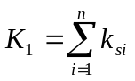, де k_{si} – константи приведення кожної строки, та 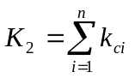, де k_{ci} –константи приведення кожного стовпчика.
- У приведеній матриці знайти елемент a_{km} з нульовим значенням, що має найбільшу вагу (найтяжчий нуль). Ребро з пункту k до пункту m вважаємо за частину шляху комівояжера. Викреслюємо відповідний стовпчик та рядок.
- Будуємо нову матрицю А₁ без викреслених строки та стовпчика, але зберігаємо нумерацію строк та стовпчиків (інакше порушимо відповідність елементів та ребер). При цьому, якщо нова матриця містить елемент а_{mk}, його значення ми не враховуємо так само, як і значення діагональних елементів.
- Якщо отримана матриця складається з одного елемента з визначеним значенням, тоді його значення приймаємо за останню константу приведення К_{n}, а загальна довжина маршруту комівояжера L вираховується за формулою: 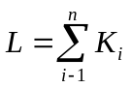. В іншому випадку для отриманої матриці виконуємо пункти 2-5.
- На основі даних, отриманих при виконанні п. 4 будуємо остаточний орієнтований граф из вказанням гамільтоновського циклу. За початок шляху беремо п. 1

Приклад.

- Маємо вихідний граф (Рис.1.)

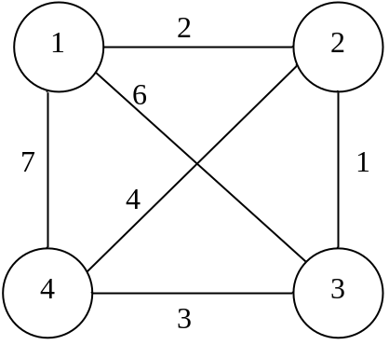
Рисунок 1 – Вихідний граф
- Будуємо вихідну матрицю А:

 | 1 | 2 | 3 | 4
1 | - | 2 | 6 | 7
2 | 2 | - | 1 | 4
3 | 6 | 1 | - | 3
4 | 7 | 4 | 3 | -

- Знаходимо приведену матрицю Ап

   | 1 | 2 | 3 | 4 | k_{li}
  1 | - | 2 | 6 | 7 | 2
  2 | 2 | - | 1 | 4 | 1
  3 | 6 | 1 | - | 3 | 1
  4 | 7 | 4 | 3 | - | 3
   | 1 | 2 | 3 | 4
  1 | - | 0 | 4 | 5
  2 | 1 | - | 0 | 3
  3 | 5 | 0 | - | 2
  4 | 4 | 1 | 0 | -
  k_{ci} | 1 | 0 | 0 | 2
   | 1 | 2 | 3 | 4
  1 | - | 0⁰ | 4 | 3
  2 | 0³ | - | 0 | 1
  3 | 4 | 0⁰ | - | 0¹
  4 | 3 | 1 | 0⁰ | -

Отримаємо: К₁=2+1+1+3=7;
К₂=1+0+0+2=3.

- У приведеній матриці знаходимо нульовий елемент з найвищою вагою. Очевидно, це елемент з координатами [2,1], що має вагу 3.
- Будуємо нову матрицю А₁, викреслюючи 2-й рядок та 1-й стовпчик. Нумерацію строк та стовпчиків залишаємо незмінною. Елемент з координатами [2,1] залишаємо невизначеним. Одержуємо:

 | 2 | 3 | 4
1 | - | 4 | 3
3 | 0 | - | 0
4 | 1 | 0 | -

- Оскільки одержана матриця не складається з одного елемента, будуємо для неї приведену матрицю А_{1п}:

   | 2 | 3 | 4 | k_{li}
  1 | - | 4 | 3 | 3
  3 | 0 | - | 0 | 0
  4 | 1 | 0 | - | 0
   | 2 | 3 | 4
  1 | - | 1 | 0
  3 | 0 | - | 0
  4 | 1 | 0 | -
  k_{ci} | 0 | 0 | 0
   | 2 | 3 | 4
  1 | - | 1 | 0⁰
  3 | 0¹ | - | 0⁰
  4 | 1 | 0¹ | -

Отримаємо: К₃=3+0+0=3;
К₄=0+0+0=0.

- Знаходимо нульові елементи з найвищою вагою. Очевидно, таких елементів 2: з координатами [3,2] та з координатами [4,3].

Для елемента з координатами [3,2]:

- Будуємо матрицю А₂, викреслюючи рядок 3 та стовпчик 2. Елемента з координатами [2,3] нова матриця містити не буде.

 | 3 | 4
1 | 1 | 0
4 | 0 | -

- Очевидно, мінімальні елементи у строках і стовпчиках мають нульове значення, тоді К₅=0 та К₆=0, а вигляд приведеної матриці А_{2п} співпадає з виглядом матриці А₂.

 | 3 | 4
1 | 1 | 0⁰
4 | 0¹ | -

- Найвищу вагу має нульовий елемент з координатами [4,3].
- Будуємо матрицю А₃, викреслюючи рядок 4 та стовпчик 3:

 | 4
1 | 0

Матриця А₃ складається з одного нульового елемента. Очевидно, К₇=0.

Загальна довжина дороги комівояжера дорівнює: L= 7+3+3+0+0+0+0=13.

- Загальний шлях для побудови графа: [1,4], [4,3], [3,2], [2,1].

Для елемента з координатами [4,3]:

- Будуємо матрицю А₂, викреслюючи рядок 4 та стовпчик 3:

 | 2 | 4
1 | - | 0
3 | 0 | -

Отримуємо єдині два можливі шляхи [1,4] та [3,2]

- Загальний шлях для побудови графа: [1,4], [4,3], [3,2], [2,1].

Одержаний маршрут показано на рис. 2.

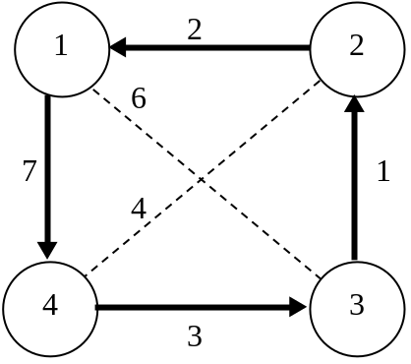
Рисунок 1 – Одержаний маршрут

Підготовка до роботи.
1. Визначити свій варіант вихідного графа. Для цього необхідно виділити чотири молодші цифри десяткового номера залікової книжки студента h₄ h₃ h₂ h₁ и одержати шість цілих чисел наступним чином: 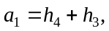 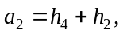 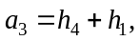 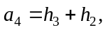 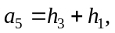 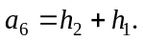 Значення одержаних чисел 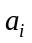надати відповідним елементам матриці, що задана табл. 1.
Таблиця 1 – Матриця графа
 | 1 | 2 | 3 | 4 | 5 | 6
1 | - | 17 | 2 | 9 | 21 | 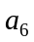
2 | 9 | - | 14 | 12 | 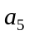 | 20
3 | 31 | 11 | - | 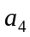 | 40 | 5
4 | 12 | 23 | 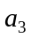 | - | 7 | 18
5 | 15 | 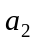 | 11 | 23 | - | 31
6 | 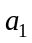 | 22 | 14 | 23 | 4 | -

У заголовках рядків и колонок табл. 1 (затемнені) відображені номери вузлів графа, а значення елементів 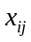 матриці відповідають вазі ребер між вузлами з номерами та .

2. Вивчити матеріал, що наведений у теоретичних відомостях та у літературі, що рекомендована.
3. Розробити графічний інтерфейс користувача у вибраному самостійно середовищі програмування. Інтерфейс повинен забезпечити введення матриці графа з клавіатури та із файла даних, а також виведення на екран та у файл результатів виконання програми.
4. Розробити програму розв’язання задачі комівояжера при заданих вихідних умовах. Програма повинна забезпечити демонстрацію на екрані результатів кожного етапу її виконання, а саме - приведення матриць, находження значення найтяжчого нуля, та інші необхідні дані для виконання наступного етапу.

Виконання роботи.
Відлагодити розроблену програму, показати викладачеві роботу програми та результати обчислень.

Зміст протоколу.
Протокол повинен містити обґрунтування варіанту завдання, основні теоретичні відомості, опис алгоритму обчислень, скриншоти та лістінг програми.

Контрольні запитання.
- Наведіть приклади використання метода „гілок та границь”.
- В чому полягає основна ідея методу „гілок та границь”.
- Сформулюйте етапи розв’язання задач методом „гілок та границь”.
- Як виконується приведення рядка, колонки та матриці у цілому?
- Як знаходяться константи приведення?
- Що означає термін „найтяжчий нуль матриці”?
- Що таке „гамільтонов цикл”?

Література.
- Алексеев О. Г. Комплексное применение методов дискретной оптимизации. М: Наука, 1987. 279 с.
- Ананий В. Левитин Глава 3. Метод грубой силы: Задача коммивояжера // Алгоритмы: введение в разработку и анализ = Introduction to The Design and Analysis of Algorithms. — М.: «Вильямс», 2006. — С. 159-160. — ISBN 0-201-74395-7
- Акулич И.Л. Математическое программирование в примерах и задачах. - М.: Высшая школа, 1993г.
- Бондарев В. М., Рублинецкий В. И., Качко Е. Г.. Основы программирования. – Харьков, Фолио; Ростов на Дону, Феникс, 1998. - 368 с.
- Зайченко Ю. П. Исследование операций, - Киев: Высща школа, 1975г.
- Кузнецов Ю. Н., В. И. Кузубов, А. Б. Волощенко. Математическое программирование: учебное пособие. 2-е изд. перераб. и доп. - М.; Высшая школа, 1980, 300 с., ил.
- Липатов Е. П.. Теория графов и её применения. - М., Знание, 1986, 32 с.
- Маркова Е. В., Лисенков А. Н.. Комбинаторные планы в задачах многофакторного эксперимента. – М., Наука, 1979. - 345 с.
- Новиков Ф. А. Дискретная математика для программистов. - Санкт-Петербург, Питер, 2001. - 304 с., ил.
- Оре О. Графы и их применение. Пер. с англ. под ред. И.М. Яглома. - М., «Мир», 1965, 174 с.
- Сигорский В. П.. Математический аппарат инженера. - К., «Техніка», 1975, 768 с.
- Томас Х. Кормен, Чарльз И. Лейзерсон, Рональд Л. Ривест, Клиффорд Штайн Алгоритмы: построение и анализ. — 2-е изд. — М.: «Вильямс», 2006. — С. 1296. — ISBN 0-07-013151-1
- Хемди А. Таха. Введение в исследование операций. — М.: «Вильямс», 2007. — С. 912. — ISBN 0-13-032374-8
Додаткові можливості підвищення семестрового рейтингу.
Студент одержує додаткові заохочувальні бали, якщо розробляє графічний редактор, який дозволяє вводити рисунок графа, а також фрагмент програми, що автоматично будує матрицю графа на основі рисунку.
Другий варіант полягає в тому, що на базі введеної матриці автоматично відображається рисунок графа на екрані.

